CLEARING AND SHORTCUTS

CLEAR
Per cancellare tutto quello che è scritto in console, possiamo:
- Scrivere clear
- Premere CTRL + L

LINE JUMPING

Il line jumping ci permette di andare all’inizio di una riga o alla fine, in base al comando.

- Per andare all’inizio della riga si preme CTRL + A.

Situazione di partenza:
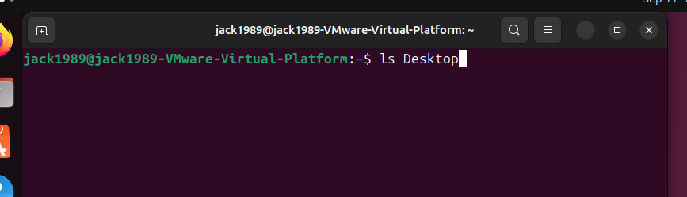

Dopo aver premuto CTRL + A

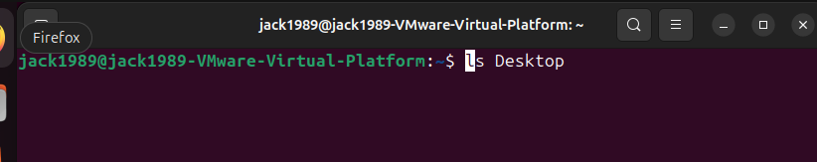

- Per andare alla fine della riga, si preme CTRL + E

Situazione di partenza:
Dopo aver premuto CTRL + E
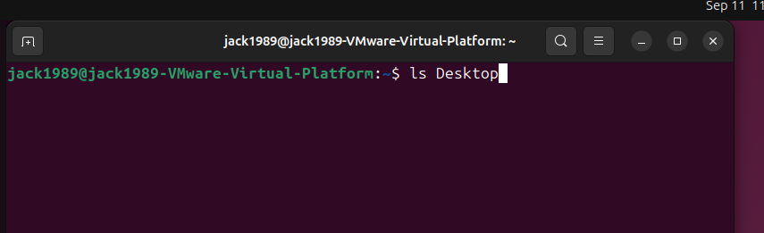

Queste due shortcut servono soprattutto quando abbiamo righe molto lunghe.

MOVING CURSOR

- CTRL + F Corrisponde al premere la freccia a destra
- CTRL + B Corrsponde a premere la freccia a sinistra

JUMPING WORDS

- ALT + F Il cursore si sposta da una parola all’altra in avanti

Esempio.

Partiamo dalla seguente situazione, nella quale il cursore si trova all’inizio della riga:
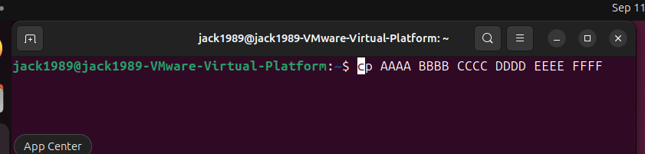
Premendo ALT + F:

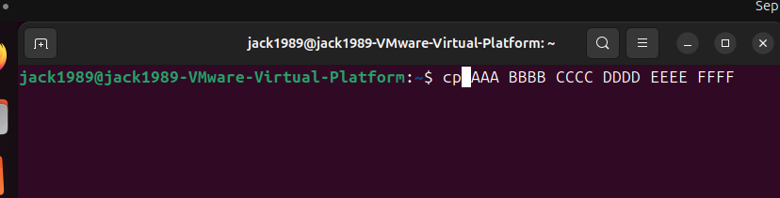

Premendo di nuovo ALT + F
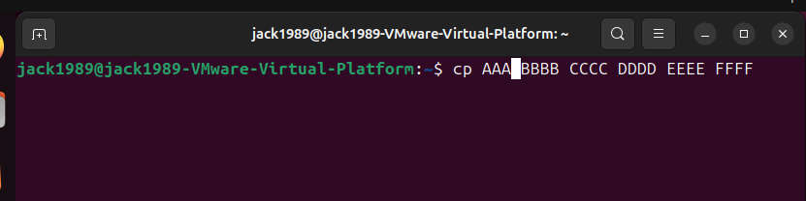

Premendo di nuovo ALT + F
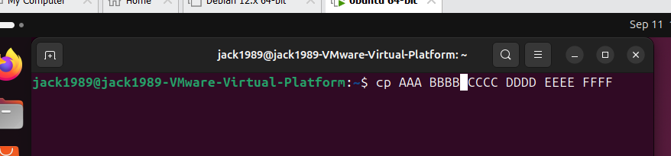
Premendo di nuovo ALT + F

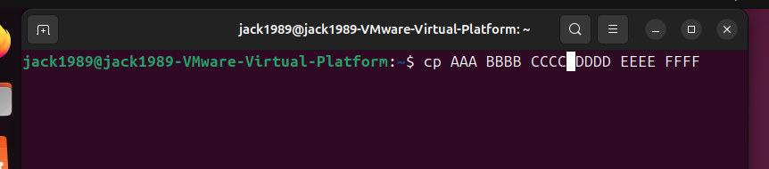

E così via.

- ALT + B Il cursore si sposta da una parola all’altra indietro

Partiamo da:

Premendo ALT + B

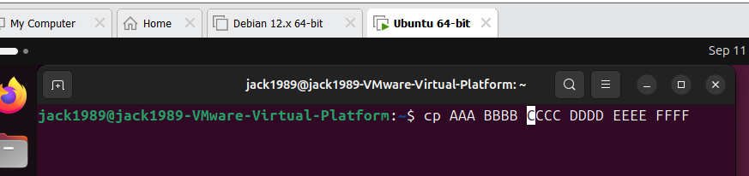

Premendo ALT + B

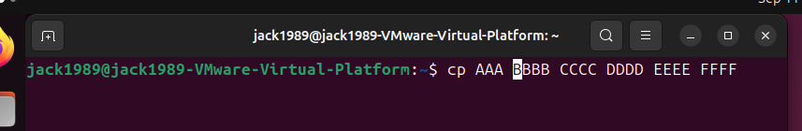

Etc etc

SWAPPING CHARACTERS

- CTRL + T Traspone due caratteri adiacenti. In questo contesto particolare, sposta un carattere direttamente alla sua sinistra. Il risultato dipende dalla posizione del cursore.

Partiamo dalla seguente situazione:

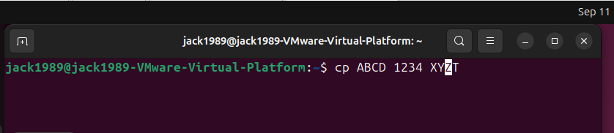

Premendo CTRL + T:
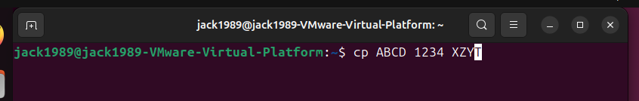

Premendo CTRL + T:

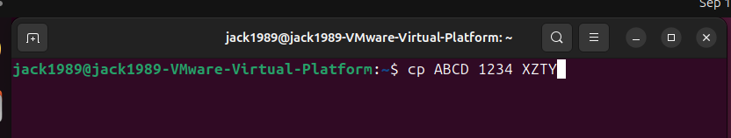

E così via!

Più precisamente: In Bash/Readline, Ctrl+T non è semplicemente “sposta il carattere a sinistra”, ma traspone i caratteri secondo la posizione del cursore e, nell'uso normale, può darti proprio l'effetto che dici tu. In sintesi, CTRL + T traspone – scambia – due caratteri adiacenti.

SWAPPING WORDS

- ALT + T: traspone la parole in base alla posizione del cursore. Nel nostro caso particolare, sposta una parola alla sua sinistra. Un esempio chiarirà meglio il tutto.

Partiamo dalla seguente situazione:

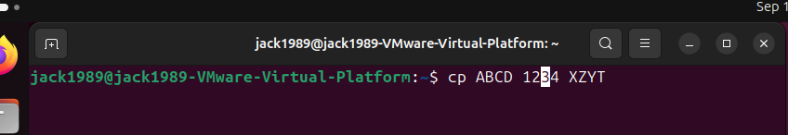

Il cursore sta nella parola 1234. Premendo ALT + T, otterremo:

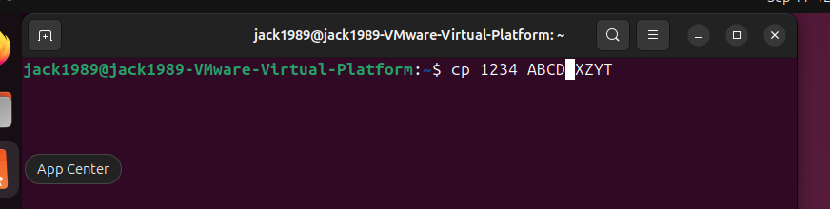

CVD.

KILLING LINES

- CTRL + K Elimina tutto ciò che si trova alla destra del cursore. Il carattere che si trova esattamente dove si trova il cursore verrà anch’esso eliminato.
Esempio.

Situazione di partenza:

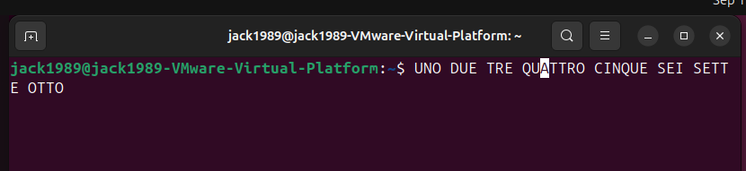

Il nostro cursore sta sulla lettera A presente nella parola QUATTRO. Quindi, premendo la nostra shortcut, dovrà essere eliminato tutto il testo che si trova alla DESTRA del nostro carattere A: Il carattere A verrà anch’esso eliminato.

Premendo CTRL + K:

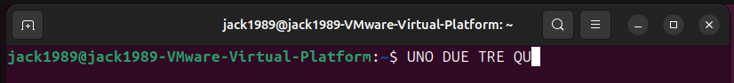

Tutto ciò che si trova da dove si sta il cursore alla fine del testo verrà ELIMINATO.

- CTRL + U Elimina tutto il testo che si trova da dove sta il cursore fino all’inizio della riga. Il carattere che corrisponde alla posizione del cursore, però, questa volta NON viene eliminato

Situazione di partenza:

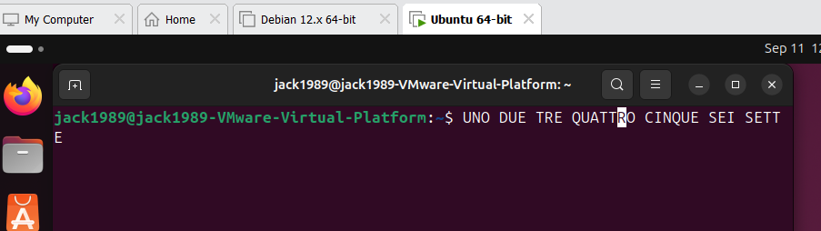

Dopo aver premuto CTRL + U

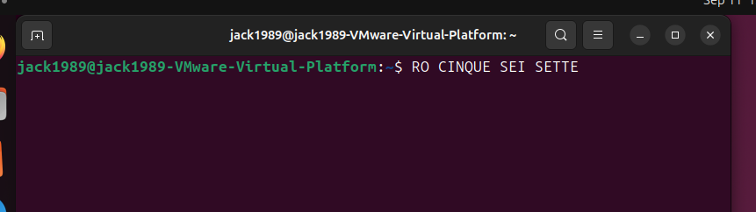

KILLING WORDS

- ALT + D Permette di eliminare la parte destra di una parola rispetto a dove è il cursore. La lettera sotto il cursore verrà eliminata. Se, ad esempio, avessimo la parola ASTRALE e il cursore stesse sulla T, Premendo ALT + D avremo l’eliminazione di “TRALE”, e quindi ciò che rimarrà sarà “AS”. La T, quindi, che si trova sotto il cursore, verrà eliminata.

Situazione di partenza:

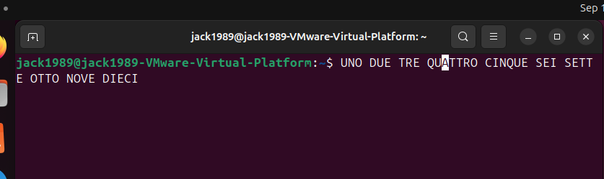

Dopo aver premuto ALT + D

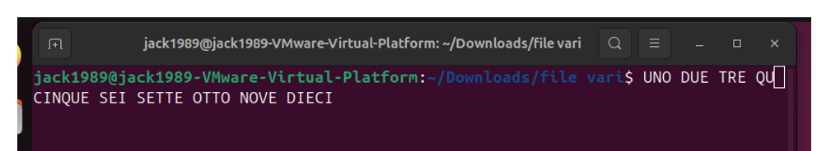

- CTRL + W, oppure ALT + BACKSPACE Elimina la parte della parola antecedente al cursore. La lettera in corrispondenza della quale si trova il cursore, a differenza del caso precedente, NON viene eliminata.

Situazione di partenza:

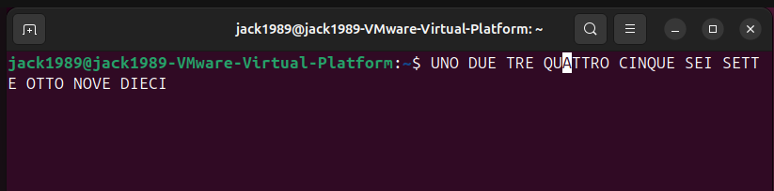

Dopo aver premuto CTRL + W, oppure ALT + BACKSPACE
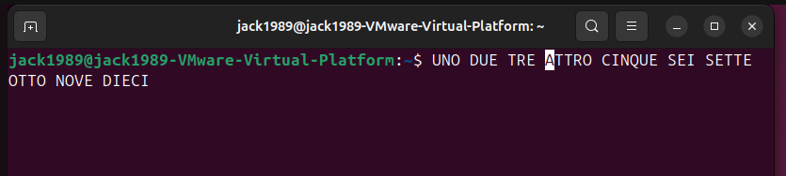

ELIMINAZIONE CARATTERE SUL QUALE SI TROVA IL CURSORE

CTRL + D Fa esattamente questo. Corrispondere a premere CANC.

Situazione di partenza
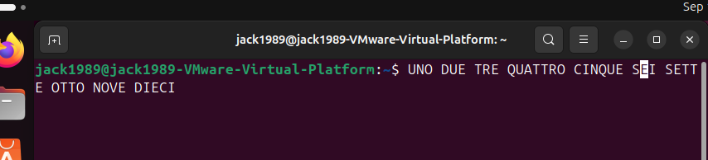

Il cursore sta sulla E di SEI.
Se premo CTRL + D
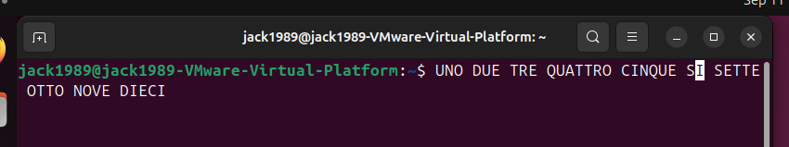

La E di SEI è stata cancellata. Il cursore si trova ora sulla I. Vediamo se CANC elimina questo carattere:

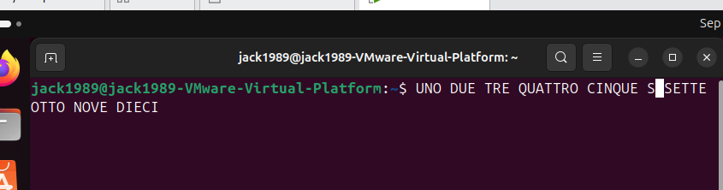

Perfetto. Quindi, CTRL + D == CANC

MISCHIAMO UN PO LE COSE

Supponiamo di avere la solita situazione di partenza:

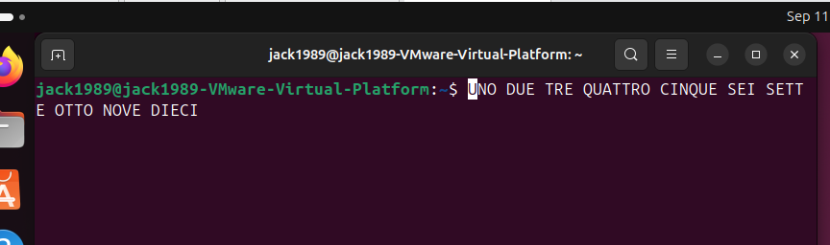
Supponiamo di voler cancellare la parola SETTE.
Per farlo, dobbiamo prima arrivare alla parola SETTE saltando una parola per volta con ALT + F, e poi eliminiamo la parola SETTE con ALT + D

Per prima cosa quindi arriviamo all’inizio della parola SETTE tramite ALT + F per 6 volte:

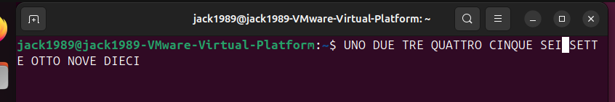

Poi premiamo ALT + D

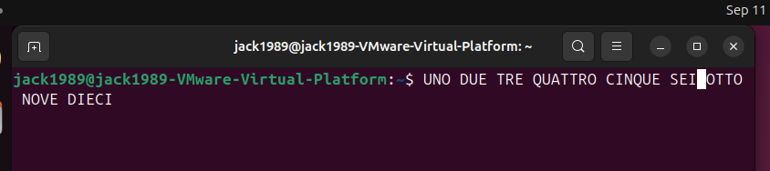

Perfetto

RETRIEVE KILLING

Finora abbiamo visto due tipi di killing: killing lines e killing words. Possiamo far ricomparire il testo eliminato tramite la shortcut CTRL + Y
Per comodità riportiamo qui le shortcut viste.

KILLING LINES

- CTRL + K Elimina tutto ciò che si trova alla destra del cursore. Il carattere che si trova esattamente dove si trova il cursore verrà anch’esso eliminato.
- CTRL + U Elimina tutto il testo che si trova da dove sta il cursore fino all’inizio della riga. Il carattere che corrisponde alla posizione del cursore, però, questa volta NON viene eliminato

KILLING WORDS
- ALT + D Permette di eliminare la parte destra di una parola rispetto a dove è il cursore. Se, ad esempio, avessimo la parola ASTRALE e il cursore stesse sulla T, Premendo ALT + D avremo l’eliminazione di “TRALE”, e quindi ciò che rimarrà sarà “AS”. La lettera in corrispondenza della quale si trova il cursore, quindi la T, sarà eliminata.
- CTRL + W, oppure ALT + BACKSPACE Elimina la parte della parola antecedente al cursore. La lettera in corrispondenza della quale si trova il cursore NON viene eliminata.

Vediamo quindi un esempio, e utilizziamo la KILLING LINE per eliminare tutto ciò che si trova prima di un determinato carattere.

Situazione di partenza:

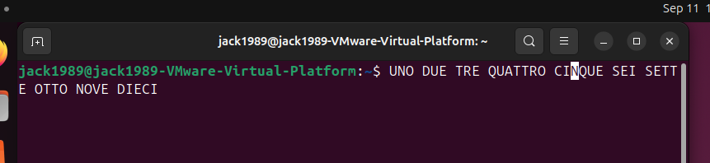

Abbiamo il cursore sulla N di CINQUE.
Cancelliamo tutto ciò che viene prima – tranne la N, ovviamente – tramite CTRL + U

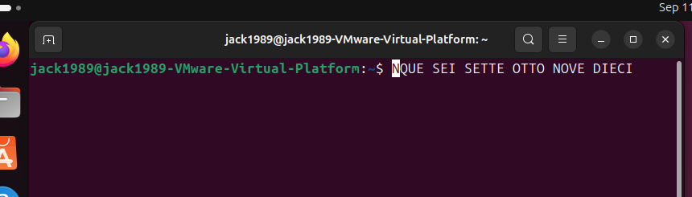

Fin qui è esattamente ciò che abbiamo visto nel capitolo delle killing lines.
Ora proviamo a far ricomparire ciò che abbiamo eliminato. Per farlo, usiamo la shortcut CTRL + Y:

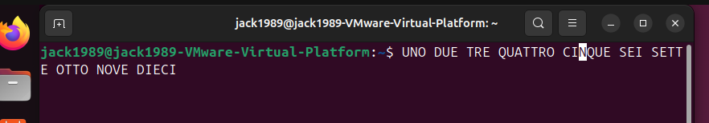

Perfect!

Vediamo ora la situazione nella quale eliminiamo solo la fine di una parola tramite la shortcut tramite ALT + D

Situazione di partenza
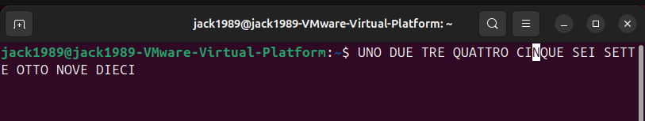

Dopo aver premuto ALT + D

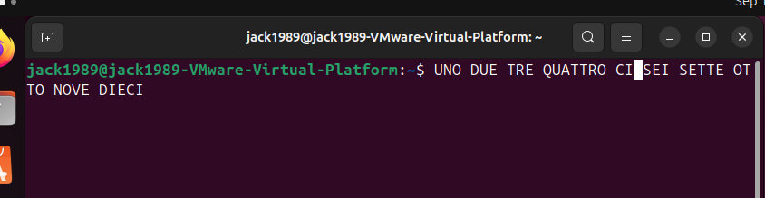

Rimane quindi CI al posto di CINQUE. Possiamo eliminare l’ultima killing effettuata? Certo! Basta premere CTRL + Y

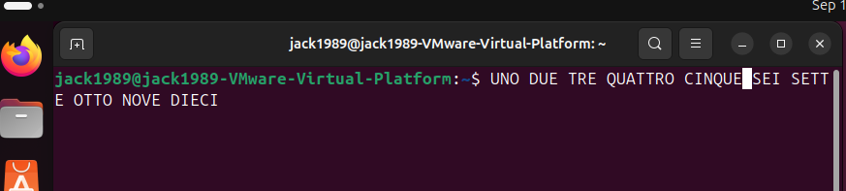

Perfect!

HISTORY COMMANDS AND HISTORY EXPANSION

Si ricorda che, premendo la freccia in su, vediamo gli ultimi comandi eseguiti nella shell:
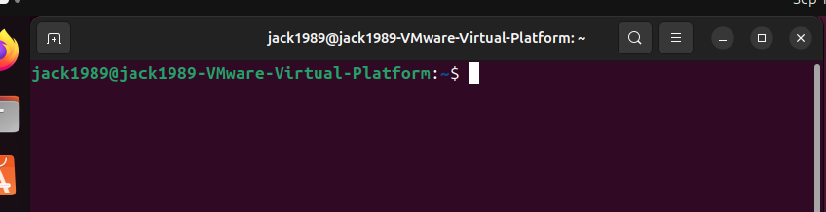
Premi su
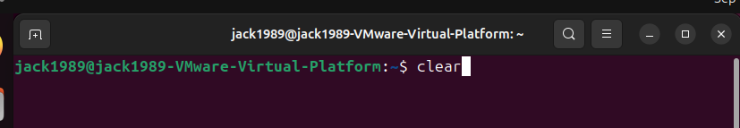
Premi su
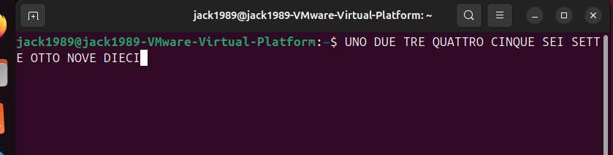
Etc etc

Se vogliamo vedere tutti i comandi eseguiti, dobbiamo scrivere history:

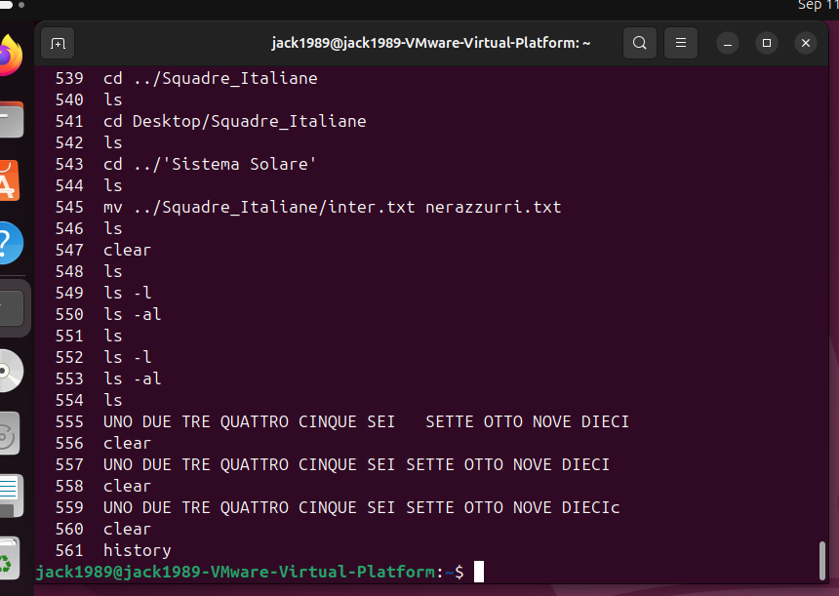

Nel nostro caso, abbiamo digitato 561 comandi!
Possiamo anche vedere la history dei nostri comandi una pagina alla volta.

Scriviamo quindi history | less

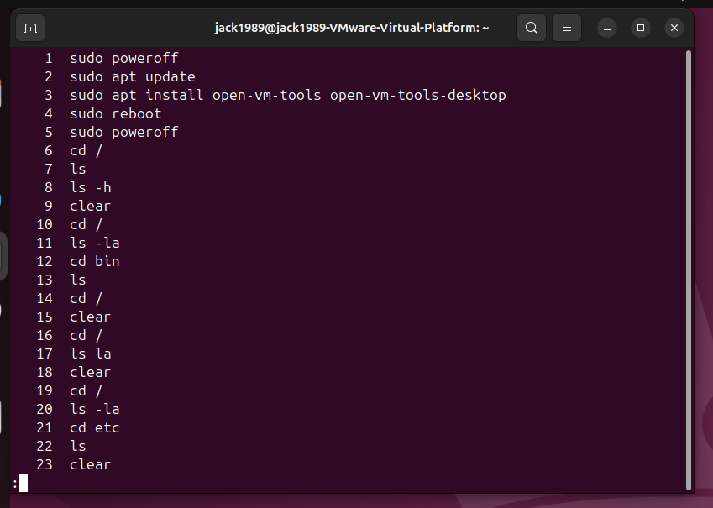

Premendo spazio, continueremo dal comando nr 24

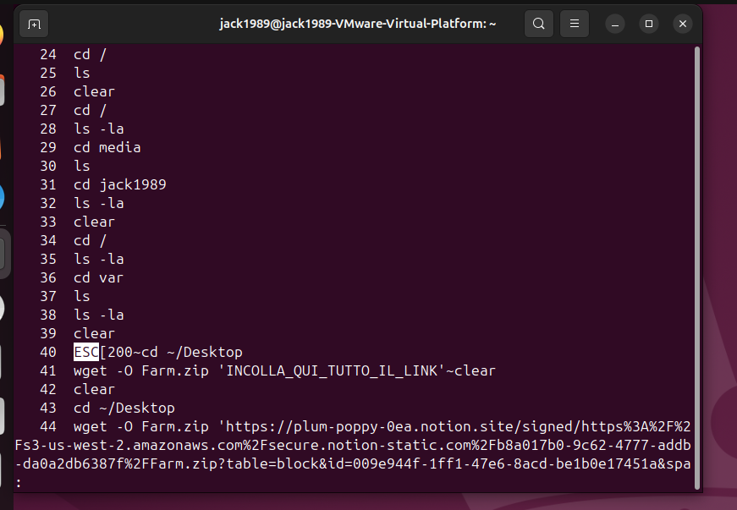
Premendo spazio, partiremo dal comando nr.45

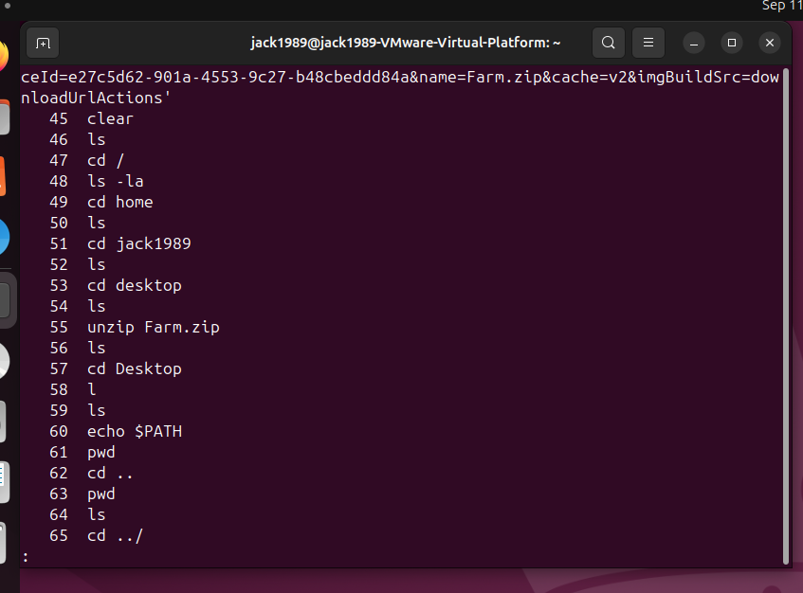

E così via, fino al comando 561.

Per tornare al nostro terminale, si preme q. q significa “quit”.

Supponiamo di voler rieseguire un comando già eseguito in precedenza. Dato che abbiamo 561 comandi, supponiamo di voler eseguire il comando 100. Per farlo, digitiamo !100

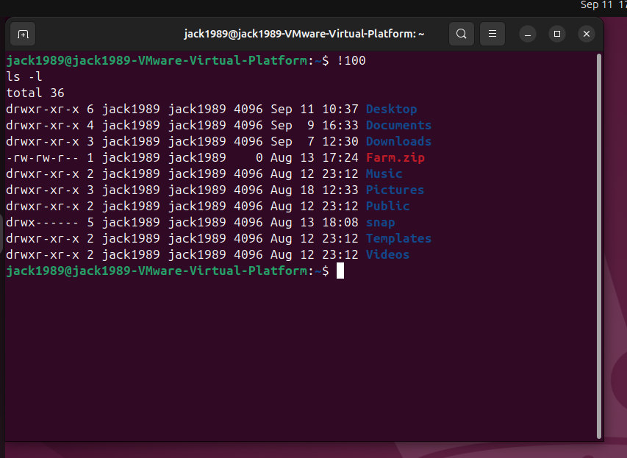

Ovviamente in realtà conviene avere la lista dei programmi eseguiti tramite history e poi scegliere il comando da replicare.

Scriviamo quindi history:
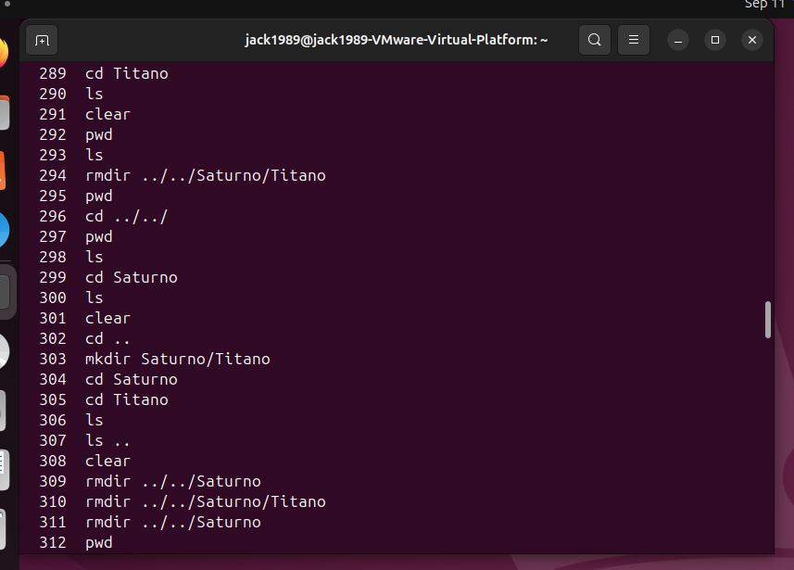

Supponiamo di voler eseguire di nuovo il programma pwd, per sapere in quale directory ci troviamo. Dato che pwd è stata eseguita come 295-esima istruzione, facciamo una clear della console e scriviamo !295

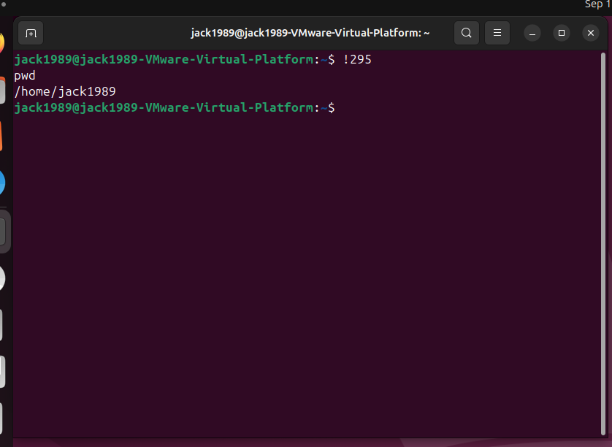

Perfetto!
Vediamo ora come si filtrano i comandi all’interno della nostra history.
Torniamo ad una shell pulita:
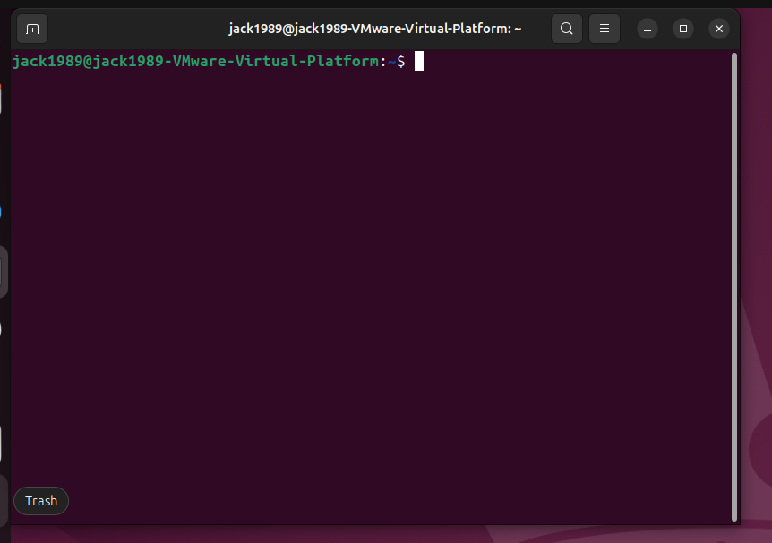

Supponiamo di aver usato un programma molto lungo che non ricordiamo.
Vediamo un attimo il comando 163.
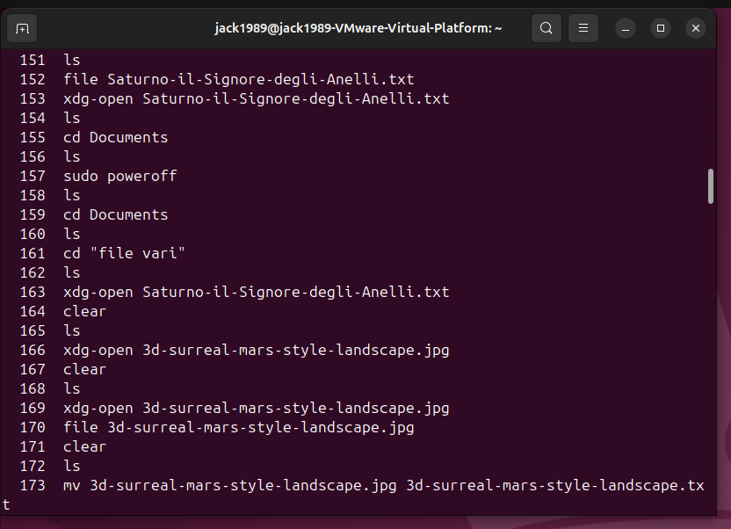

Questo comando è lungo, e conviene non riscriverlo tutto.
In questo contesto, supponiamo che io non ricordi a quale numero corrisponde – se sapessi il numero non servirebbe cercarlo! -. Supponiamo che io ricordi solo che il comando scritto contenga la parola Saturno, e nient’altro. In questo caso, dovrei utilizzare un comando che ci permetta di cercare nella history e inserire la parola che ricordo. Per cercare nella history premere CTRL + R

Premendo CTRL + R

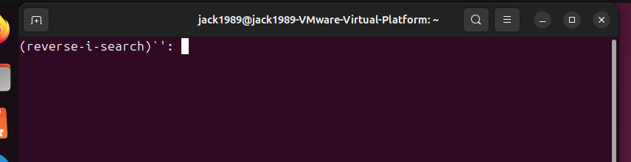

Iniziamo quindi a digitare Saturno:

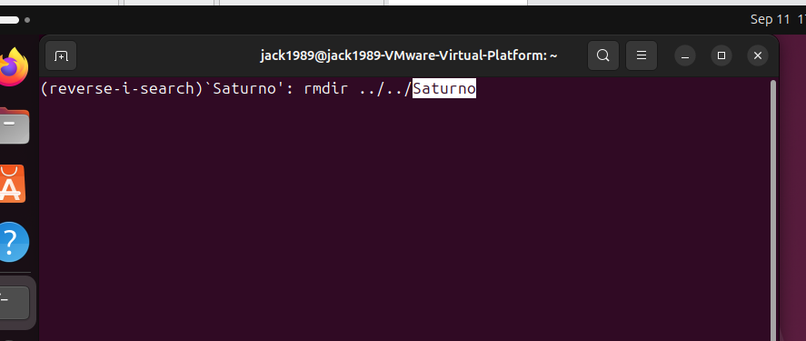

Mhhhh non è questo il comando desiderato. Che posso fare? Semplice: Si ripreme CTRL + R!

Ripremendo CTRL + R

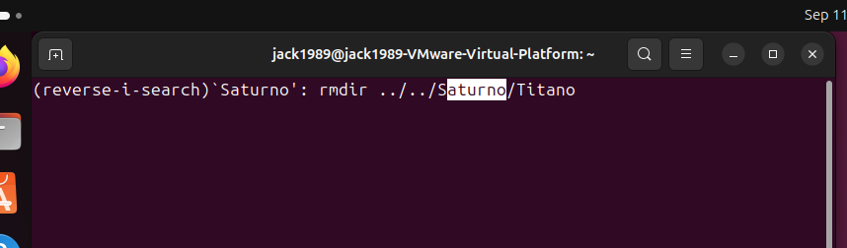

Non va ancora bene.

Ripremendo CTRL + R

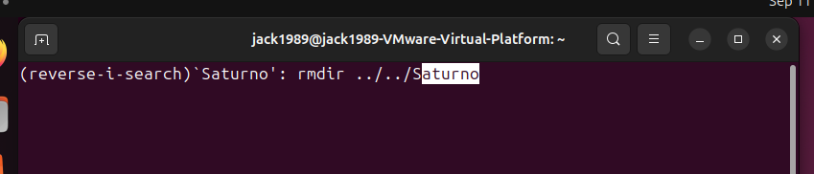

Ripremendo CTRL + R
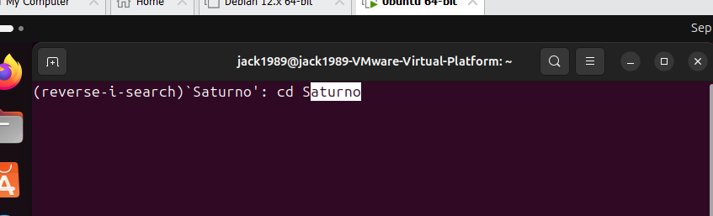

Etc etc. Continuiamo a premere CTRL + R finché:

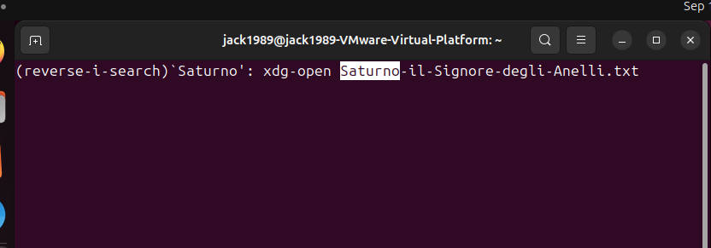

E questo finalmente corrisponde al comando 163 della nostra history.
Per quanto riguarda CTRL + R, si ha che la ricerca è sia INCREMENTAL sia REVERSE.
Reverse → 🟢 corretto: la ricerca procede a ritroso nella history, quindi dai comandi più recenti verso quelli più vecchi.
Incremental → 🟡 da correggere: non significa «considera un comando alla volta». Significa che la ricerca si aggiorna progressivamente mentre digiti i caratteri. Per esempio, inizi a scrivere s, poi ss, poi ssh: a ogni incremento del testo digitato, la ricerca viene raffinata.

Se vogliamo aprire la nostra history in un file txt possiamo accedere al file che si trova in ~/.bash_history. Da tenere presente che .bash_history è un file nascosto, e questo si evince dal fatto che inizia per . . Per trovarlo, dobbiamo scrivere ls -a in ~ e aprirlo con xdg-open

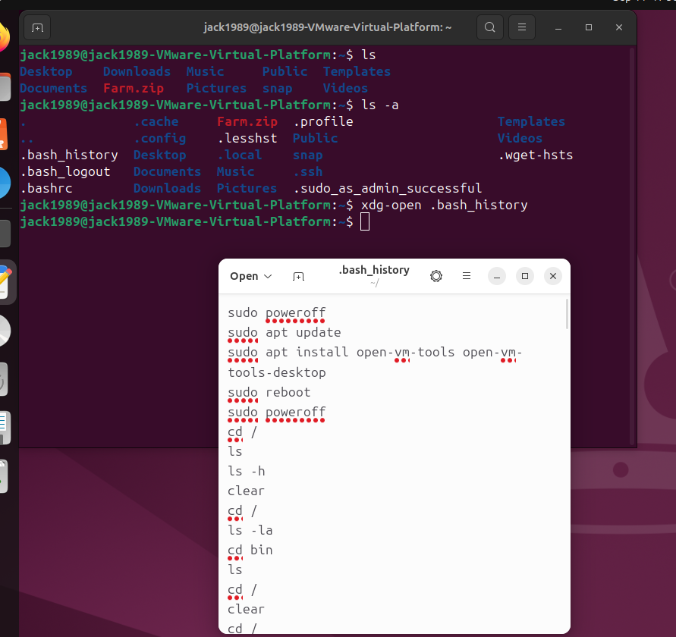

Infine, si ha che:

- 🟢 $HISTSIZE = 1000
Indica il numero massimo di comandi della history che Bash mantiene in memoria nella sessione corrente.
- 🟢 $HISTFILESIZE = 2000
Indica il numero massimo di righe che Bash conserva nel file della history, che normalmente è: ~/.bash_history
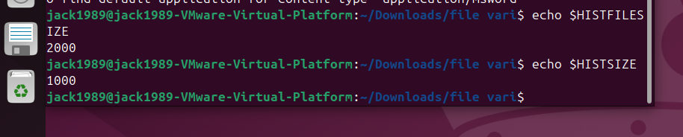

Ovviamente, questi due limiti possono essere aumentati o diminuiti, ma vedremo più avanti come fare.

- history | wc -l Conta il numero di comandi presenti nella history
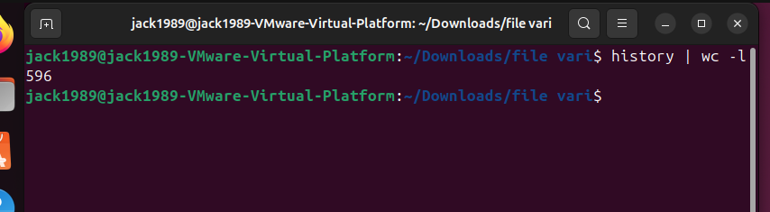

Infatti:
